Активация лицензий осуществляется через интернет или через электронную почту и только с помощью утилиты «ShtrihActivator.exe». Данный файл устанавливается вместе с конфигурациями «Штрих-М».
Так же, активатор Вы можете скачать по ссылке.
При запуске утилиты «ShtrihActivator.exe» откроется окно:
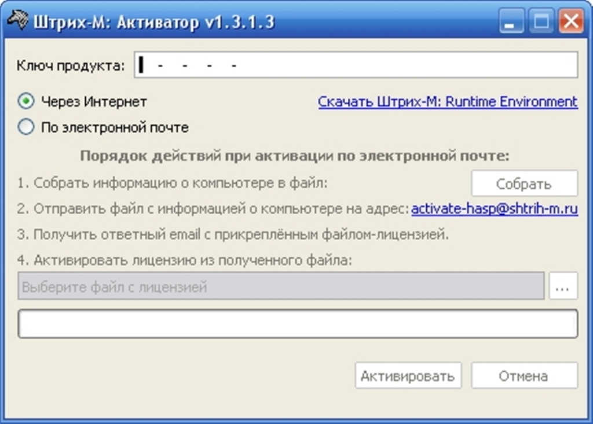
В данном окне необходимо ввести ключ продукта, который находится на этикетке, поставляемой в коробке от конфигурации «Штрих-М».
Код вводится одним из следующих способов:
- Вручную;
- Считав штрих-код сканером (с типом подключения KB или USB).
После ввода ключа необходимо выбрать способ активации:
- Через Интернет — если выбран данный способ активации, то необходимо убедиться, что доступ в интернет открыт. После чего нужно нажать кнопку «Активировать».
- По электронной почте — если выбран данный способ активации, то необходимо выполнять действия согласно описанию в окне активации.
ВНИМАНИЕ!!!
Если нет интернета, то рекомендуем активировать лицензию на компьютере, который подключен к интернету. После активации перенесите лицензию на другой компьютер.
При удачной или неудачной активации Вам будет выведено соответствующее сообщение.

